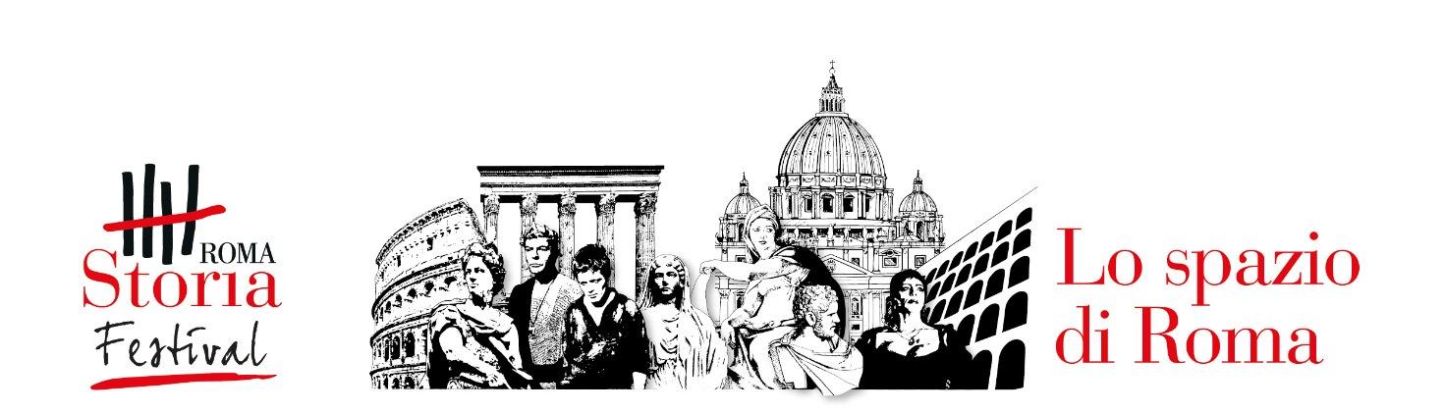

ROMA STORIA FESTIVAL
“Lo spazio di Roma” (28 settembre − 1 ottobre 2023)

Un grande successo di pubblico: 8mila persone
hanno assistito, in presenza, alle Lezioni magistrali
e agli incontri inediti e oltre 9mila in streaming

Roma, 2 ottobre 2023 – Oltre 8mila persone in presenza nelle quattro serate del Festival e altre 9mila collegate in streaming più le centinaia di migliaia di interazioni registrate sui social media. Sono i numeri del vero e proprio boom di partecipazione del “Roma Storia Festival” che si è svolto dal 28 settembre al primo ottobre 2023 nella splendida cornice di Piazza di Pietra, nella Sala del Tempio di Vibia Sabina e Adriano e nell’Aula del Consiglio della Camera di Commercio.
L’evento, una seconda edizione dopo l’Anteprima dello scorso anno, ha visto svolgersi ben 14 lezioni magistrali, incontri inediti e “Roma scomparsa”, una serie di film iconici dedicati alla storia del cinema. Il “Roma Storia Festival” è promosso e organizzato dalla Camera di Commercio di Roma, ideato e progettato dagli Editori Laterza con il patrocinio di Roma Capitale, Assessorato alla Cultura.
Il tema della manifestazione è stato “Lo spazio di Roma” e per quattro giorni il pubblico è stato accompagnato in un coinvolgente viaggio nel tempo che ha mostrato come la nostra Capitale sia, da sempre, palcoscenico della Storia del mondo.
“Sono davvero felice – spiega il Presidente della Camera di Commercio di Roma, Lorenzo Tagliavanti – di come il Roma Storia Festival sia stato così partecipato e apprezzato. Le migliaia di persone che ci hanno seguito dal vivo e in streaming sono la conferma del grande interesse per la Storia in generale e per quella della nostra città in particolare. Una tale partecipazione e attenzione ci ha davvero gratificato e riempito il cuore confermando la bontà dell’iniziativa e la necessità di continuare sulla strada tracciata. Ringrazio, davvero in maniera non formale, tutti gli storici e scrittori che sono intervenuti con lezioni e interventi di altissimo profilo e Marta Bulgherini che ha condotto le serate con grande passione e professionalità”.
“Una magia: mentre tutto intorno scorre la vita della città, migliaia di persone si raccolgono in una piazza millenaria - afferma Giuseppe Laterza - ad ascoltare parole che restituiscono a Roma tutta la sua profondità culturale. Una conferma del grande bisogno di conoscenza della Storia, ingrediente essenziale per pensare presente e futuro”.
I protagonisti delle lezioni magistrali, in ordine di apparizione sul palco, sono stati: Antonio Forcellino “La Cappella Sistina. Cuore della cristianità, trionfo del genio”, Alessandro Barbero “Le Terme di Caracalla. Roma e il diritto di cittadinanza”, Costantino D’Orazio “Piazza Navona. Metamorfosi nel cuore di Roma”, Maria Giuseppina Muzzarelli “San Giovanni in Laterano. San Francesco dal Papa”, Corrado Augias “Porta San Pancrazio e la Repubblica romana”, Paolo Di Paolo “San Lorenzo. Roma sotto le bombe nelle pagine di Elsa Morante”, Alessandro Vanoli “Musei Vaticani. La mappa del mondo nella Roma moderna”, Francesca Cenerini “Il Portico di Ottavia. Il ruolo delle donne a Roma”, Laura Pepe “Il Colosseo. Il mondo dei gladiatori”, Luciano Canfora “Dal Tempio della Concordia al Carcere Mamertino. La congiura di Catilina”, Giovanni Brizzi “L’Ara Pacis. Il saeculum di Augusto”, Emilio Gentile “Il Campidoglio – Gabriele D’Annunzio e la chiamata alle armi”, Sandra Petrignani “Il rione Monti. Ettore Petrolini e le anime di Roma”, Francesco Rutelli “L’EUR, da scenario del Duce a centralità contemporanea”.
Nella sezione Roma Lontano da Roma si sono susseguiti gli interventi di Golo Maurer su “Palazzo Caffarelli – La presenza tedesca sul Campidoglio” e quello di Fernando Garcia Sanz su “Il Gianicolo degli spagnoli” realizzati in collaborazione rispettivamente con le Ambasciate tedesca e spagnola.

Contatti:
Ufficio stampa CCIAA Roma (Massimo Piagnani) - ufficiostampa@innovacamera.it
Ufficio stampa Editori Laterza (Manuela Paonessa) - paonessa@laterza.it

